**Туркестанская область**

**Ордабасынский район**

**Общеобразовательная школа имени Амангельды Иманова**

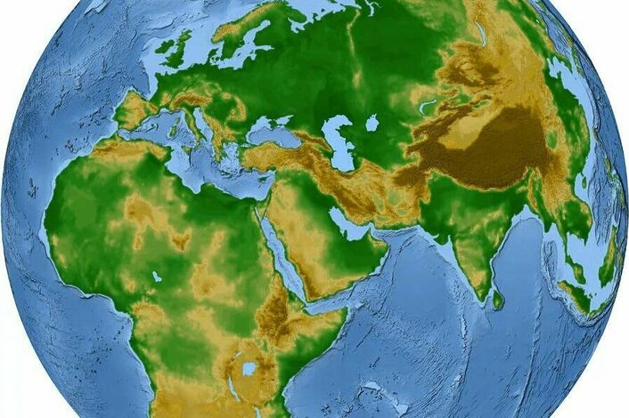

**Разработка открытого турнира**

**По Географическому тримино «Вокруг света»,**

**для учащихся 7-11-х классов**

**Учитель географии:Шотай Гүлнар Бағазқызы**

**Село Темирлан - 2024 год**

**Отрытый турнир по Географическому тримино**

**для учащихся 7-11-х классов «Вокруг света»,**

**Цель проведения:** закрепление и углубление знаний **,**развитие

познавательного интереса к предмету географии,

кругозора, логического мышления, также навыков наблюдения,

внимания

**Форма проведения**: настольная игра

(Тримино — это разновидность известной игры в домино. Треугольники должны быть расположены так, чтобы две стороны совпадали с идентичными двумя сторонами. В зависимости от варианта оформления образуется звезда, треугольник или шестиугольник.Тримино отлично подходит в качестве формата заданий для отработки и закрепления информации на уроках. Если ученики собрали фигуру верно, то тема явно усвоена.)

**Ход игры :**

1.Приветствие учителя и знакомство с составом участников.

2.Знакомство с правилами игры

3.Разминка

4. Первый тур

5.Второй тур

6.Финальный тур

7.Поздравления участников

1.Дорогие участники турнира и гости добро пожаловать на первый в истории нашей школы открытый турнир по настольной игре «Тримино». Тримино –это разновидность классической игры домино, существует множество вариатов этой игры, которая популярна во всем мире среди детей и взрослых. Игра не только увлекательна, но и очень познавательна, развивает кругозор, логическое мышление, усидчивость , внимательность, наблюдательность. Как вам известно в географии очень много различных терминов, географических объектов , которые нужно запоминать. Поэтому немного изменив правила можно использовать тримино, чтобы закрепить или проверить свои знания .

Сегодняшним участникам игры желаем успехов и удачи !!!

2.Познакомьтесь с правилами сегодняшней игры:

В турнире изначально в первом туре участвуют 8 участников , во второй тур проходят 4 участника быстрее других выполнившие задание, в финальном туре 2 участника играют друг против друга и определяется победитель. По ходу игры участникам раздаются карточки с названиями различных географических объектов, которые они должны собрать как пазлы. Каждому объекту по смыслу подходит еще один объект, то есть они составляют пары, в итоге складывается определенная фигура. По итогам турнира выявится 1 победитель –первое место, призеры: обладатель второго места и 2 обладателя третьего места .

3.Разминка.Задание «Вокруг света»

Уважаемые гости и участники , давайте попробуем вместе выполнить самое легкое задание и проверим свой кругозор .Для этого нужно собрать фигуру шестиугольник из заданных карточек .

4.В первом туре : «Материки и океаны» участникам дается 9 пар объектов, нужно собрать пирамиду



5.В втором туре: «Страны мира» участникам дается 12 пар объектов, нужно собрать звезду



6.В финальном туре «Мой родной край-Казахстан» участникам дается уже 18 пар объектов, нужно собрать ель

 %

7. Подведение итогов игры, поздравление победителей и призеров

Дорогие участники,

Поздравляем вас с великолепными успехами в игре Тримино! Ваше умение стратегически мыслить и решать задачи достойно восхищения. Вы продемонстрировали не только свой интеллект, но и настойчивость в достижении поставленных целей.

Победители, ваша победа — результат вашего труда и преданности. Пусть она станет мотивацией для дальнейших усилий и достижений не только в игре, но и в учебе и жизни.

Призеры, ваше участие в этом соревновании говорит о вашем таланте и умении видеть возможности там, где другие не замечают. Пусть ваше творчество и старания всегда ведут вас к новым высотам.

**Не забывайте, что успех приходит к тем, кто не боится пробовать, учиться на своих ошибках и стремиться к совершенству. Мы гордимся вами и верим в ваш потенциал. Поздравляем еще раз и желаем вам новых ярких побед и достижений!**